쿼리 결과 저장/다운로드
쿼리 결과 저장/다운로드 버튼을 눌러 쿼리의 결과를 보관하는 옵션을 사용할 수 있습니다. 쿼리 결과는 서버에 저장할 수도 있고, 사용자의 로컬 파일 시스템에 저장할 수도 있습니다.
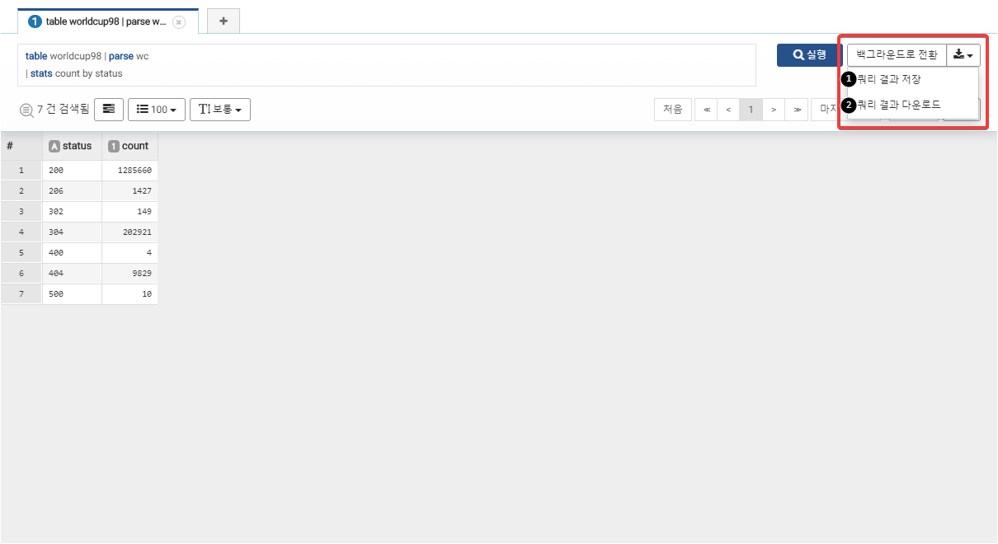
쿼리 결과 저장: 쿼리 결과에 이름을 부여하여 서버의 파일시스템에 저장하고, 이후 쿼리 결과를 다시 조회할 수 있습니다.
쿼리 결과 다운로드: 쿼리 결과의 범위를 지정하여 CSV, MS 엑셀 XML, MS 워드 포맷으로 내려받아 저장할 수 있습니다.
쿼리 결과 저장
단계 1
쿼리 결과 저장 메뉴를 선택합니다.
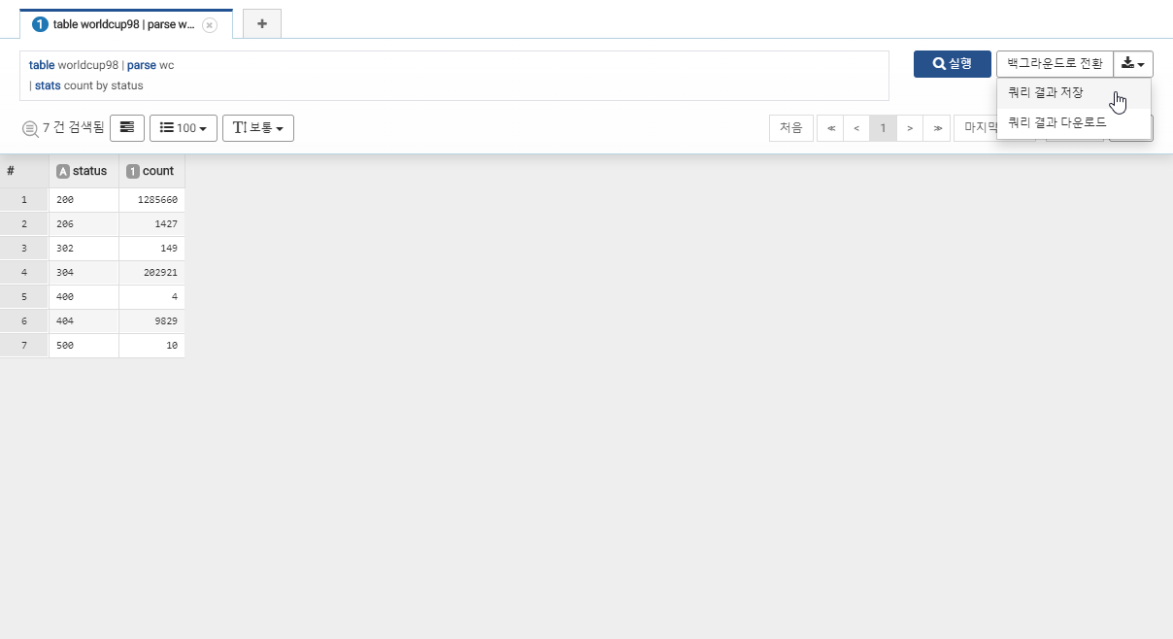
단계 2
쿼리 결과를 저장할 이름을 입력하고 쿼리 결과 저장 버튼을 누릅니다. 쿼리 결과는 불러오기 메뉴에서 볼 수 있습니다.
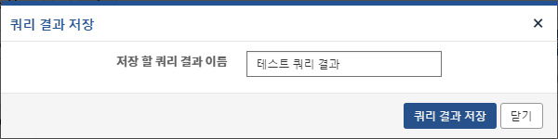
단계 3
쿼리 메뉴의 "불러오기" 탭에서 저장한 쿼리 결과를 조회할 수 있습니다.
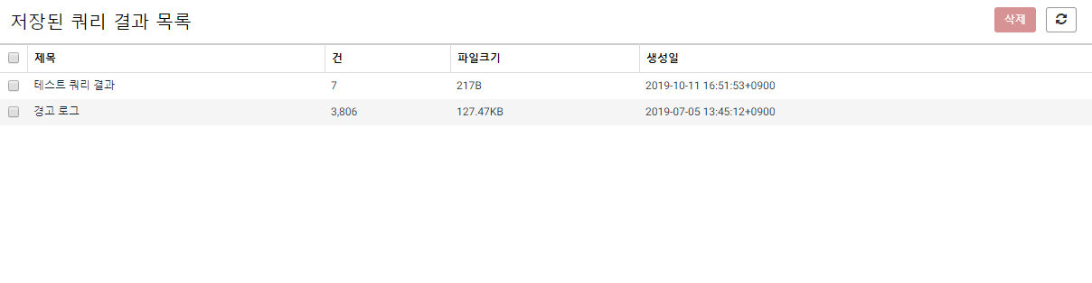
쿼리 결과 다운로드
단계 1
쿼리결과 다운로드 메뉴를 클릭합니다.
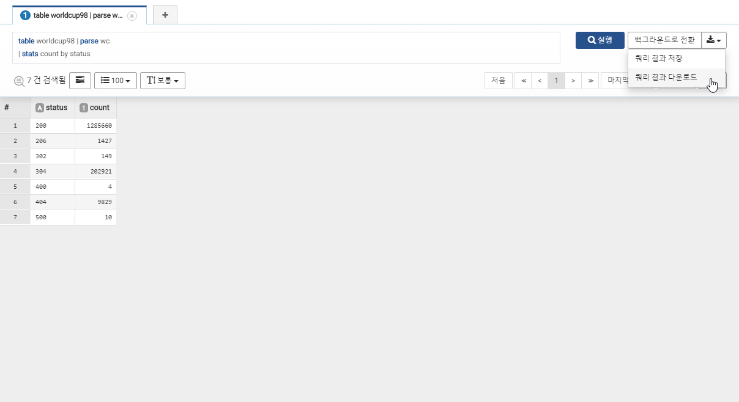
단계 2
다운로드할 쿼리 결과에 대하여 PC에 저장할 파일 이름 , 파일 형식 , 캐릭터셋, 범위를 입력/선택한 후 "다운로드" 메뉴를 선택하여 다운로드를 완료합니다.
- 파일 이름: 다운로드 받을 파일의 이름을 지정합니다.
- 컬럼 목록: 다운로드 받을 컬럼들을 지정합니다. 컬럼 목록은 쿼리 결과 첫 페이지 기준으로 나오므로, 다운로드 받을 컬럼을 추가하려면 목록 아래 컬럼 입력창에 컬럼 이름을 입력한 후 + 버튼을 클릭합니다.
- 파일 형식: 다운로드 받을 파일의 형식을 지정합니다. CSV, JSON, HTML, Excel XML, Microsoft Word 중 선택할 수 있습니다.
- 캐릭터셋: 다운로드 받을 파일의 캐릭터셋을 지정합니다. 파일 형식이 CSV, JSON인 경우에만 지정합니다.
- 범위: 쿼리 결과 중 특정 범위의 레코드들에 대해서만 다운로드 받도록 지정할 수 있습니다.
- 사유: 쿼리 결과 다운로드 사유를 입력합니다. 입력한 내용은 감사 로그에 기록됩니다.
